Любой человек мечтает о преданной дружбе, о взаимной любви, о хорошей работе, о достатке и славе, о жизни, насыщенной интересными впечатлениями и событиями…
Не всегда наши мечты сбываются.
Иногда это происходит под влиянием обстоятельств, но чаще, из-за собственного поведения.

ПАВ – психоактивные вещества.
Это токсические вещества, способные изменять настроение, поведение и сознание человека, и вызывающие зависимость.
Самые известные ПАВ: алкоголь, табак и наркотики.

Преимущества отказа от ПАВ:
- сохраню здоровье
- сохраню красоту
- сделаю карьеру
- сохраню друзей
- сохраню семью

и буду счастливым!
Т Е С Т
Ты уверен в своих суждениях?
Знаешь ли ты все о ПАВ?

В тесте лишь два верных ответа.
Сделай правильный выбор!
- Выписываемые врачами наркотические вещества безопасны.
- Можно стать алкоголиком, употребляя лишь одно пиво.
- Табак в сигаретах не является наркотиком.
- Табачный дым не опаснее курения.
- Люди, употребляющие ПАВ, вредят лишь себе.
- Наркотики разрешают личные проблемы.
- В жизни обязательно нужно попробовать все, можно и легкие ПАВ.
- Зависимость от ПАВ формируется только после их многократного употребления.
- Человек, употребляющий наркотические вещества и алкоголь всегда нарушает закон
- Прекратить употреблять ПАВ можно в любой момент.
- Пиво не приносит вреда.
- Алкогольную зависимость лечить легко.
МУНИЦИПАЛЬНОЕ ОБЩЕОБРАЗОВАТЕЛЬНОЕ УЧРЕЖДЕНИЕ
«СРЕДНЯЯ ОБЩЕОБРАЗОВАТЕЛЬНАЯ ШКОЛА № 2 ГОРОДСКОГО ПОСЕЛЕНИЯ ТЕРЕК»

Профилактика ПАВ

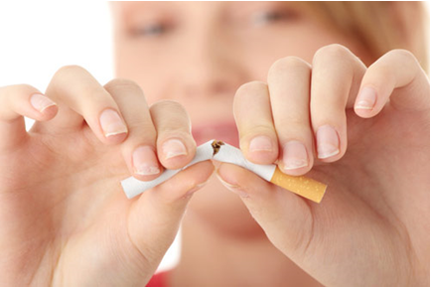

Как помочь другу:

НЕ
- Ищи причину в нем самом. Их много.
- Стыди. Это бесполезно.
- Упрекай. Это может быть стимулом дальнейшего употребления ПАВ.
- Вини его в несчастьях близких. Чувство вины ему не поможет.
- Опекай слишком.
- Давай денег, жалея его. Они ему будут помогать только при лечении.

ДА:
- Найди веские причины для «завязки».
- Косвенно веди речь о лечении.
- Спасай его не в одиночку.

Как сказать НЕТ!

- просто сказать «Нет» без объяснений;
- отказаться и объяснить причины отказа;
- предложить «здоровую»
альтернативу;

- отказаться и уйти;

- превратиться в ПОЧЕМУчку;

- продемонстрировать вариант поведения под названием «заезженная пластинка» на все уговоры отвечать «Нет», «Не буду»;

- «Холодны душ» - игнорировать предложение.

